**Hướng dẫn cài đặt phần mềm Quản Lý Thư Viện sử dụng CORBA**

**Nhóm 1 – KTPM1 – K11**

1. **Tải Project**

* Vào link sau và tải project:

<https://github.com/noragalvin/java-corba-manage-library>

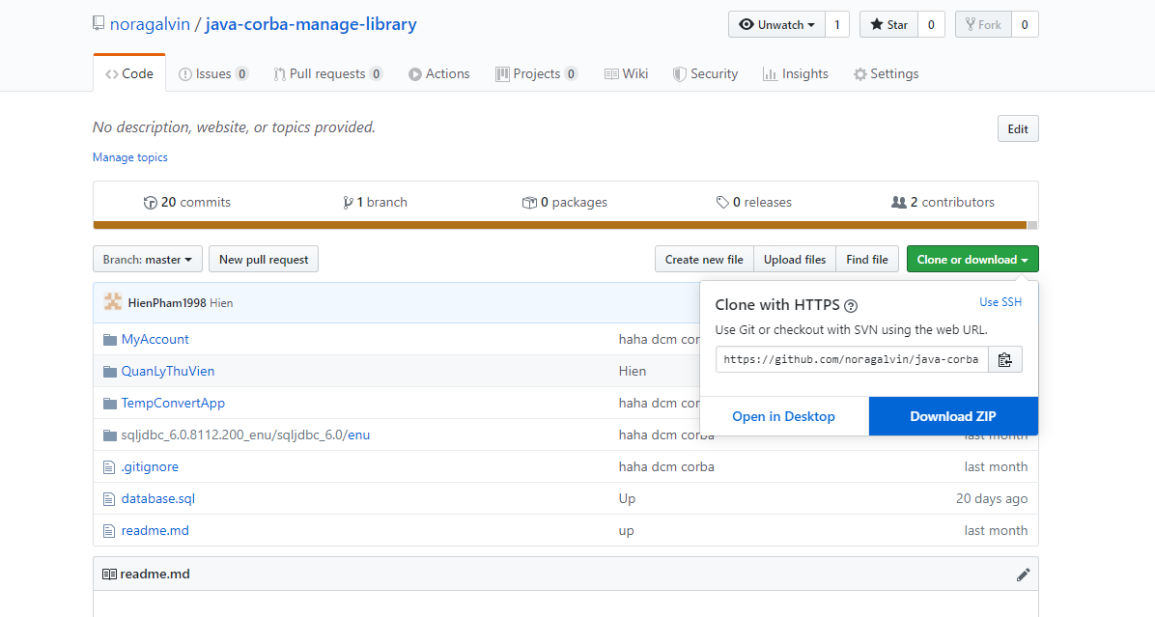

* Sau đấy giải nén ta có project sau:

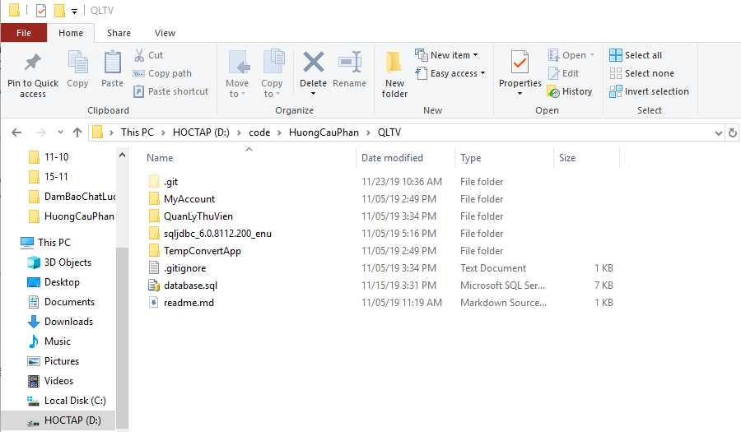

1. **Kết nối Cơ sở dữ liệu**

* Mở file database.sql trong SQL Server và bấm Excute để tạo cơ sở dữ liệu, các bảng và dữ liệu mẫu:

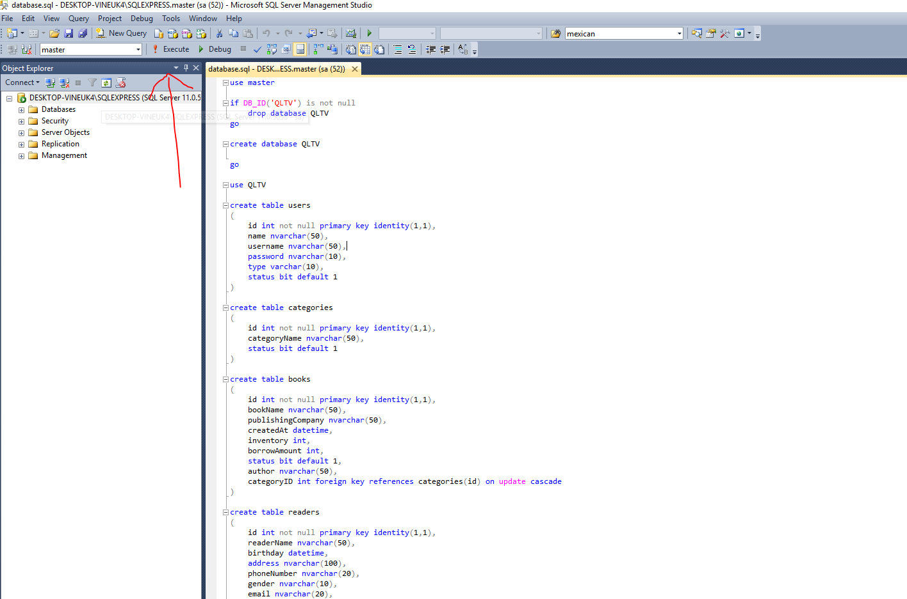

* Sau đấy ta có được cơ sở dữ liệu “QLTV”:

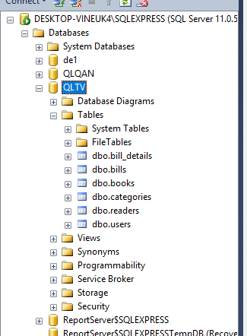

* Mở file QuanLyThuVien\src\Implement\Database.java.
* Tại constructor Database(), sửa đường dẫn kết nối đến SQL Server thành đường dẫn trên máy cần cài.

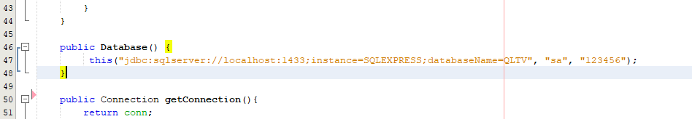

1. **Chạy Project**

* Mở Project trong Netbeans.
* Chuột phải vào Project chọn Properties

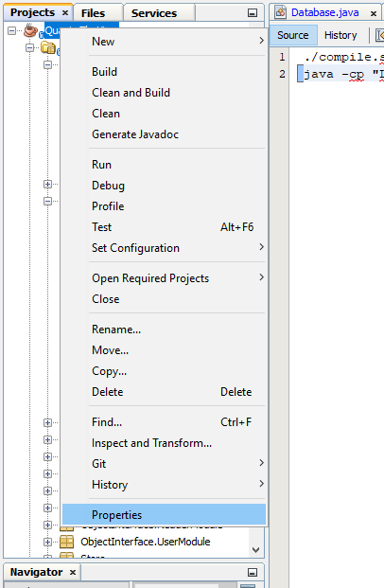

* Vào tab Run và điền dòng sau vào ô Arguments:

**-ORBInitialPort 4000 -ORBInitialHost localhost**

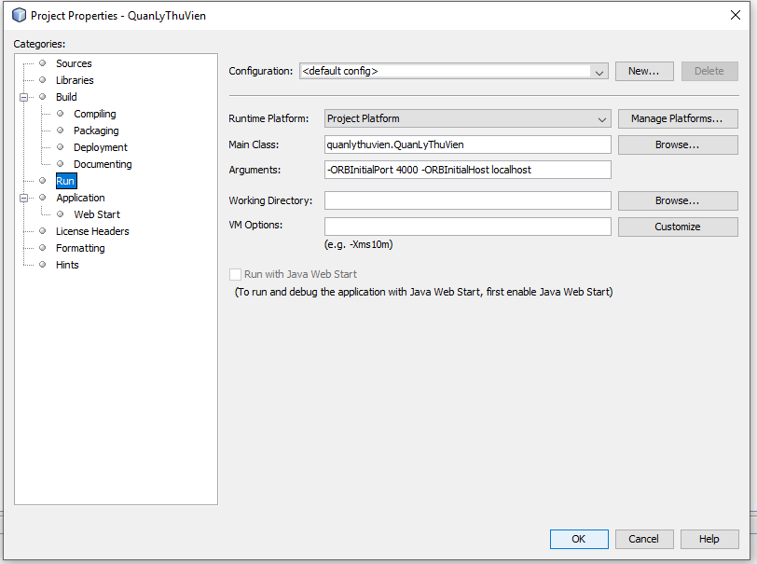

* Mở 1 cmd ở trong thư mục QuanLyThuVien\src và gõ **“./start_orbd.sh”** để chạy ORBD

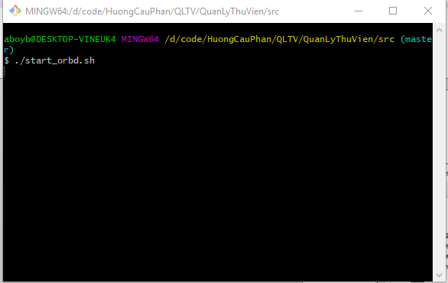

* Mở 1 cmd nữa gõ lệnh **“./gen_idl.sh”** để generate file .idl trong thư mục Module ra file java trong thư mục ObjectInterface

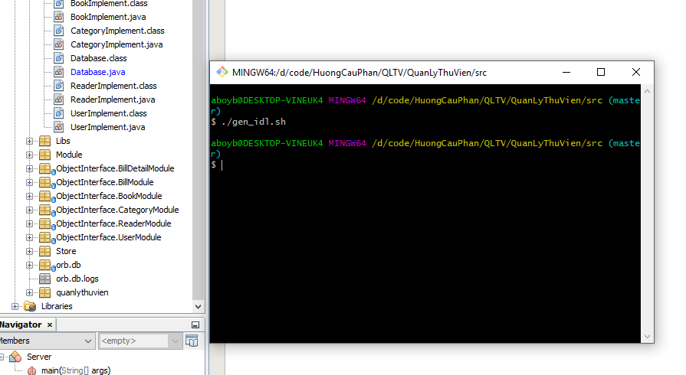

* Gõ tiếp lệnh **“./start_server.sh”** để khởi tạo server CORBA

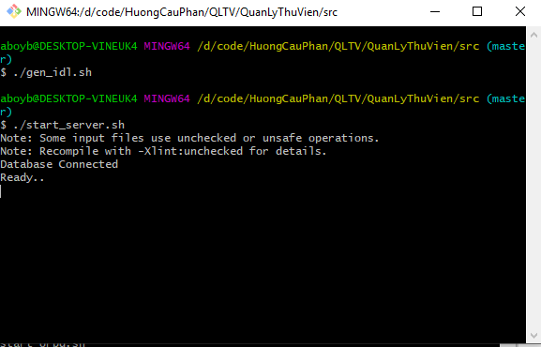

* Sau đấy vào Netbean chạy project ta có giao diện đăng nhập như sau:

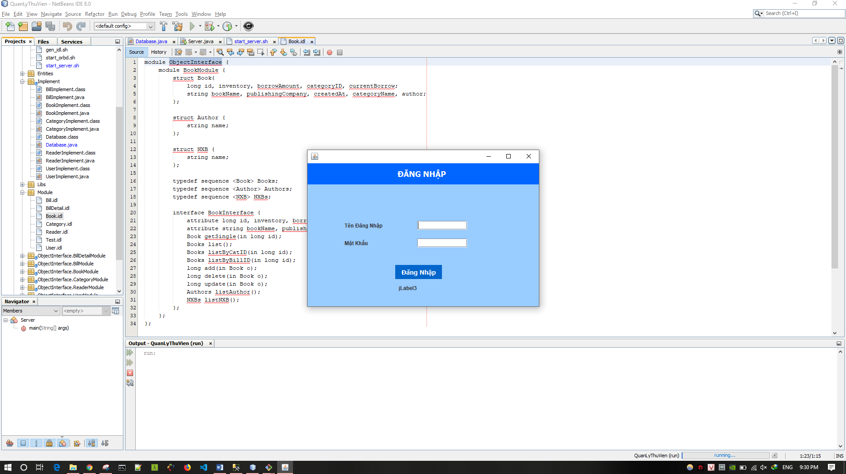

* Sau khi đăng nhập ta có giao diện chính với các chức năng như Quản Lý Danh Mục, Quản lý Người Dùng, Quản Lý Sách, Quản Lý Độc Giả, Mượn Sách, Trả Sách.

